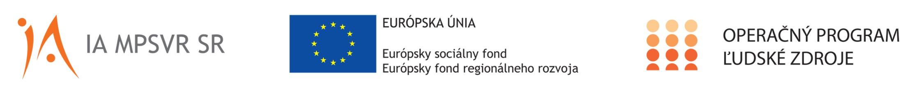
Prehľad aktivít projektu NP DI PTT za apríl
2022

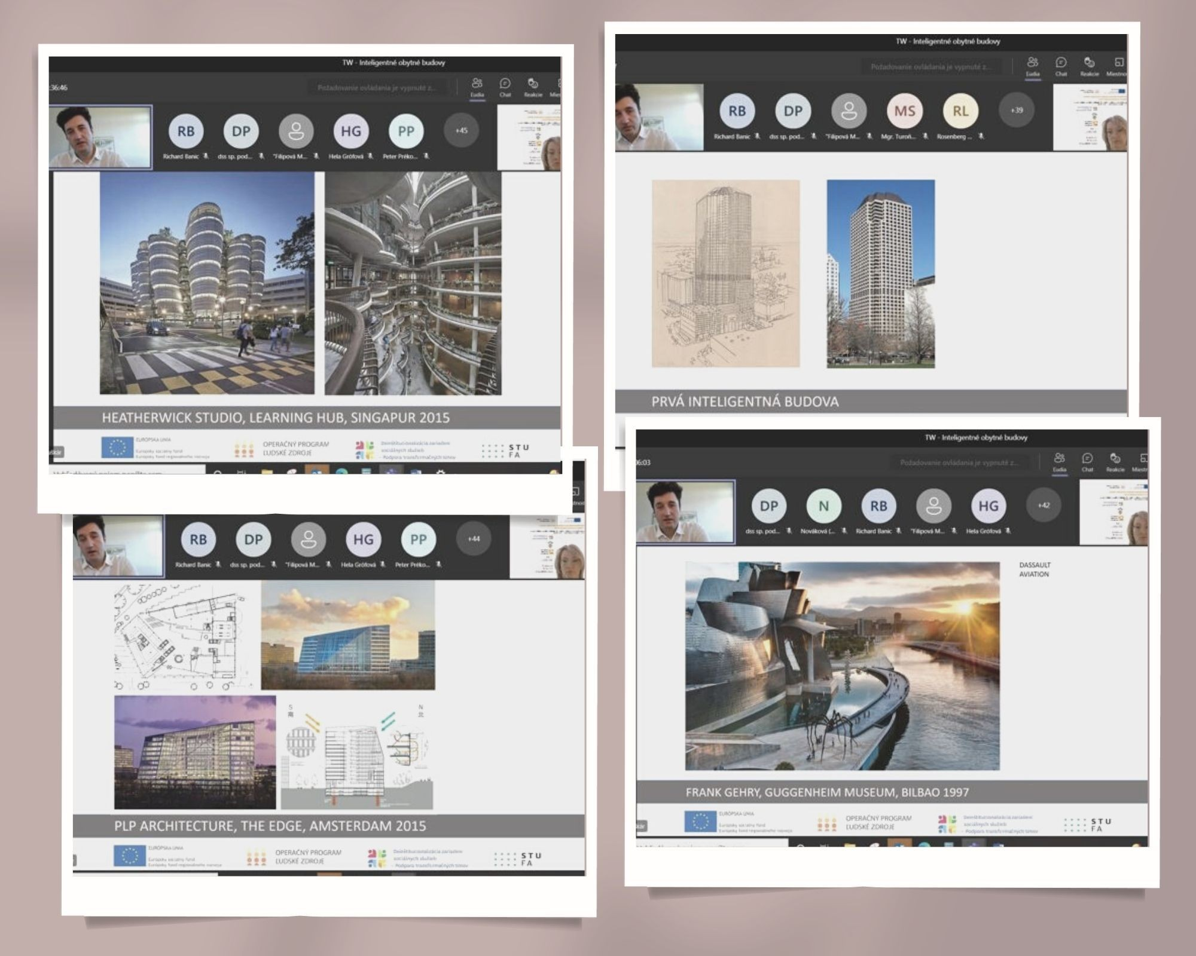

Tento projekt sa realizuje vďaka podpore z Európskeho sociálneho fondu a Európskeho fondu regionálneho rozvoja v rámci Operačného programu Ľudské zdroje.

www.esf.gov.sk www.employment.gov.sk www.ia.gov.sk
Pre každého človeka je prirodzené prežiť svoj život v prostredí domova a blízkych ľudí. Mať svoj vlastný priestor, v ktorom sa cítime dobre a bezpečne je jednou z našich základných potrieb. To ako, kde a v akej kvalite žijeme, predurčuje naše ďalšie smerovanie a rozvoj nových schopností. Preto sme sa v tomto mesiaci zamerali najmä na kvalitné bývanie, ktoré je aj jednou z hlavných tém deinštitucionalizácie.

Inteligentné obytné budovy
Pod týmto názvom sa 11. apríla 2022 konal tematický workshop, ktorý zorganizovala Implementačná agentúra MPSVR SR prostredníctvom národného projektu Deinštitucionalizácia zariadení sociálnych služieb – Podpora transformačných tímov (NP DI PTT) za odbornej podpory partnera projektu CEDA – Fakulta architektúry
a dizajnu STU. Odborným lektorom bol doc. Ing. arch. Branislav Puškár, PhD., ktorý sa dlhodobo venuje novým technológiám v stavebníctve.
V úvode bol predstavený pojem „Inteligentné budovy“ ako stavby, ktoré poskytujú výnimočné vlastnosti (komfort, produktivitu) pri minimálnych prevádzkových nákladoch a minimálnej uhlíkovej stope.
Koncept inteligentných budov sa začína vyvíjať v USA v roku 1982. Tejto téme bola venovaná prvá časť workshopu. Druhá časť workshopu bola zameraná na technologické nástroje tvorby inteligentných budov.
Celý článok si môžete prečítať na webovej stránke projektu tu: https://www.npdi.gov.sk/inteligentne-obytne-budovy/index.html? csrt=15572483123218036935
Tematické workshopy
V mesiacoch máj a jún sa môžete tešiť na nasledovné tematické workshopy:

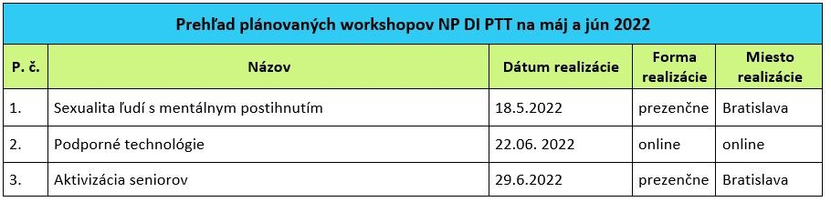

Mohlo by Vás zaujímať

Samosprávam chýbajú opatrovateľky
S týmto názvom odvysielala Slovenská televízia v Televíznych novinách z 13.04.2022 reportáž, ktorej ústrednou témou je nedostatok personálu v oblasti poskytovania sociálnych služieb. V Banskobystrickom samosprávnom kraji poskytli pracovné miesta aj piatim odídencom z Ukrajiny. Viac informácií získate tu: https://www.rtvs.sk/televizia/archiv/13982/320873#2495

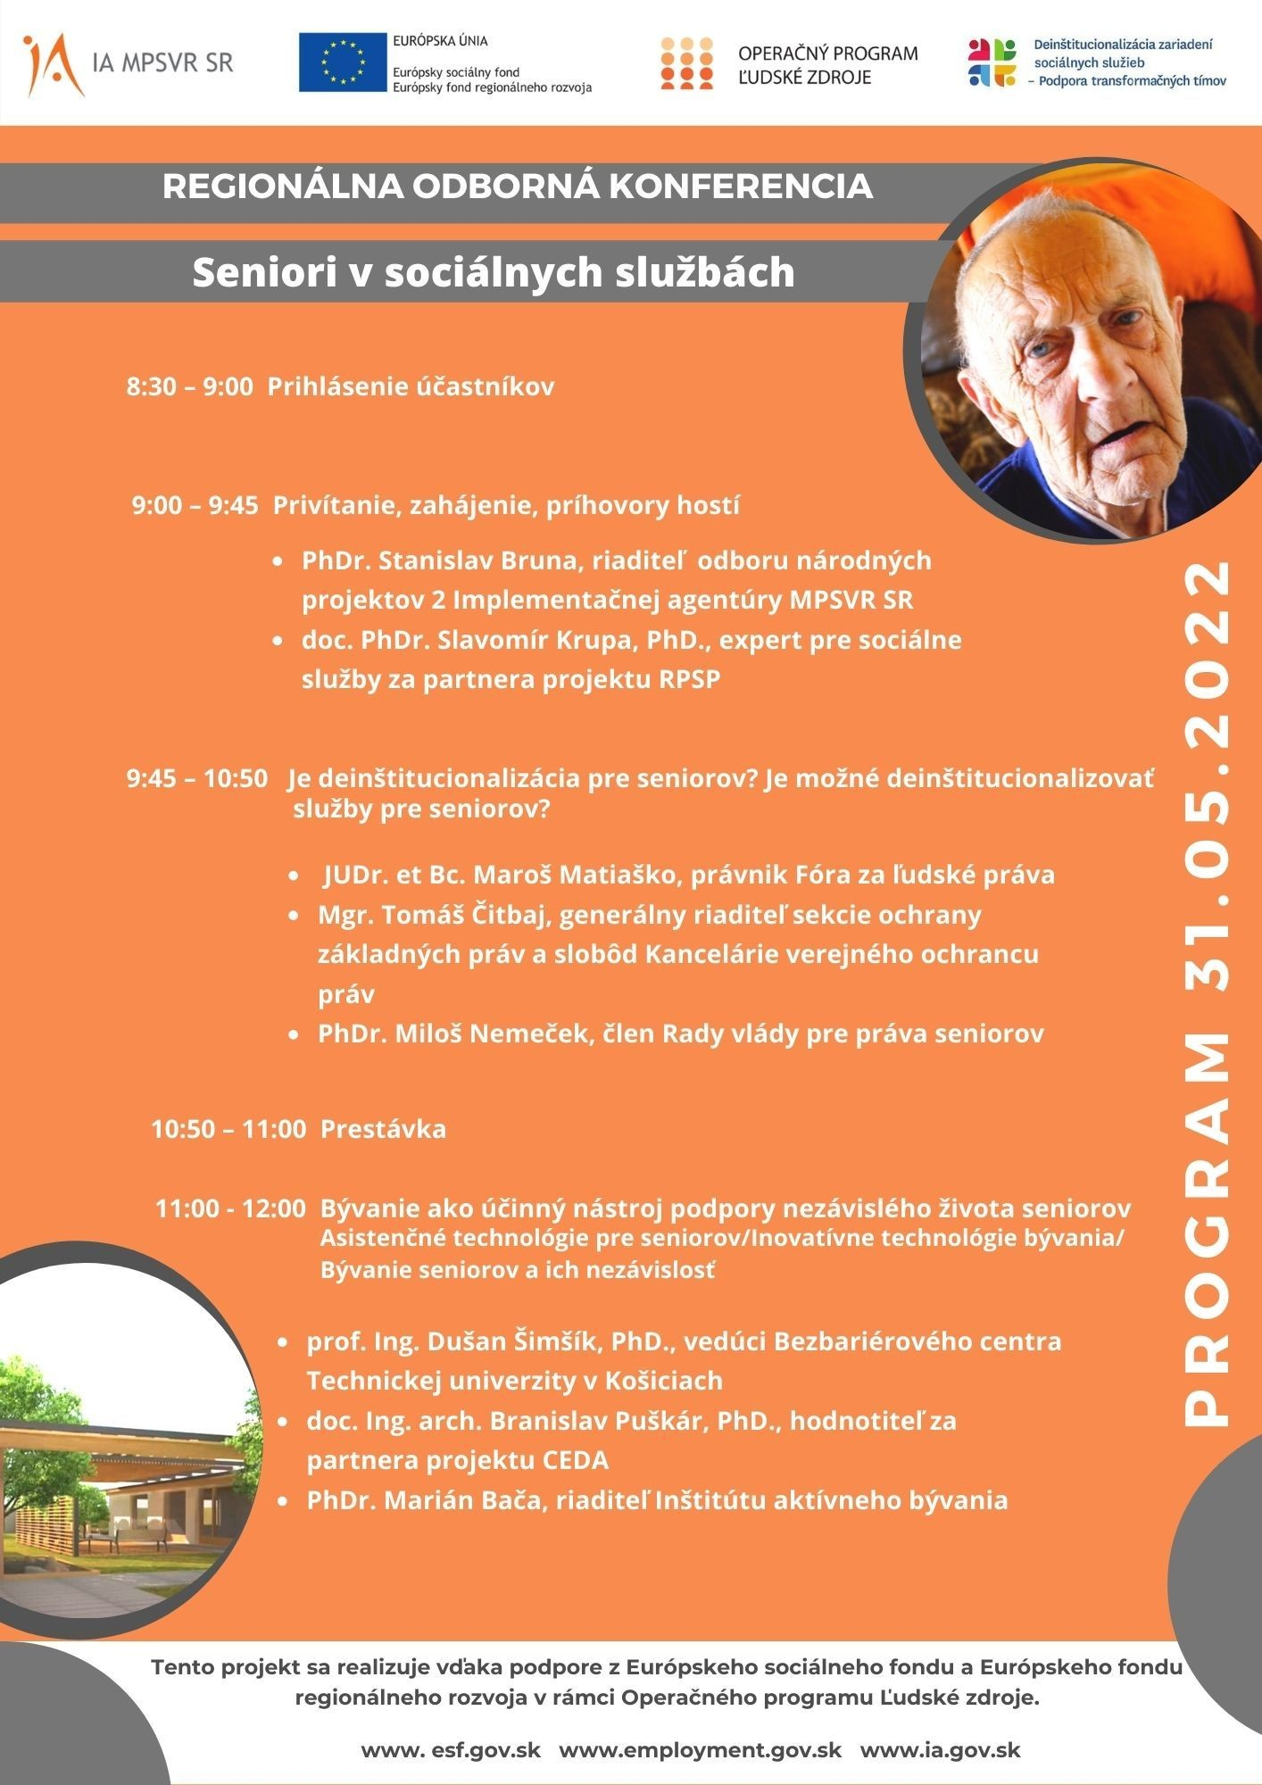Regionálna konferencia "Seniori v sociálnych službách"

Implementačná agentúra MPSVR SR v rámci NP DI PTT a v spolupráci s partnermi projektu, Vás pozýva na regionálnu konferenciu "Seniori v sociálnych službách", ktorá sa uskutoční 31.05.2022 v čase od 9:00 - 14:00 h v hoteli Color, Pri Starom mýte 3095/1
v Bratislave.

Bližšie informácie ohľadne prihlásenia budú zverejnené na webovej a facebookovej stránke projektu v máji.
Konferencia sa bude konať prezenčnou aj online formou.

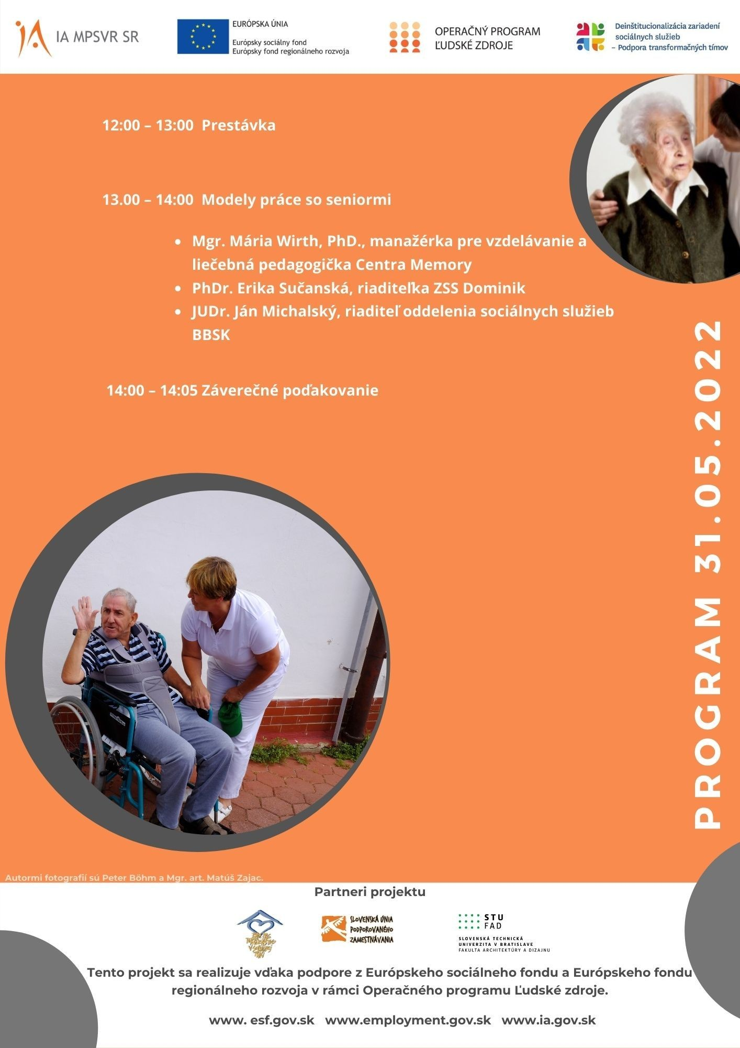

Mgr. Zuzana Hricová / Manažér pre disemináciu a prácu s komunitou
Národný projekt Deinštitucionalizácia zariadení sociálnych služieb – Podpora transformačných tímov Odbor národných projektov IA MPSVR SR
zuzana.hricova@ia.gov.sk +421 2 2043 1553, +421 917 991259

Implementačná agentúra Ministerstva práce, sociálnych vecí a rodiny SR Sídlo: Špitálska 6, 814 55 Bratislava
Doručovacia adresa: Nevädzová 5, 814 55 Bratislava

